- 关系型数据库和非关系型数据库的区别（SQL和NOSQL的区别）

一、简单概述
SQL：对于SQL来说，也是我们最常说的关系型数据库，比如：MySQL，SQLServer等。那么，它的一个最明显的表示是，它的数据，全部是通过表单进行存储，有行和列之分。
NoSQL：相对于SQL而言，NoSQL则是一种非关系型的数据库。NoSQL（not only SQL），它的数据存储是以文档或者集合的形式进行，没有行列之分。

1.1，从数据存储来看：
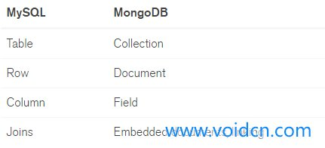
  - 从功能来看：
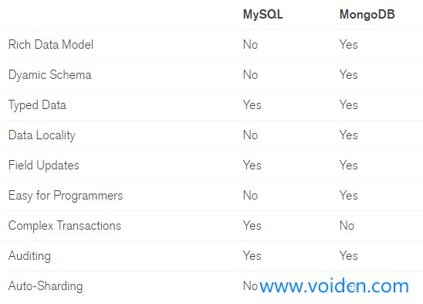

1.3，从查询语言来看：
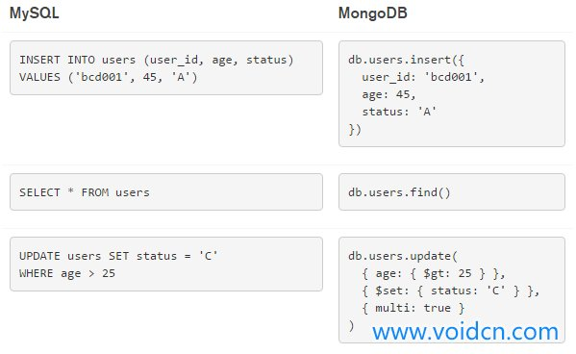

NoSQL的优点/缺点
优点:
- - 高可扩展性
- - 分布式计算
- - 低成本
- - 架构的灵活性，半结构化数据
- - 没有复杂的关系
缺点:
- - 没有标准化
- - 有限的查询功能（到目前为止）
- - 最终一致是不直观的程序

BASE
BASE：Basically Available, Soft-state, Eventually Consistent。 由 Eric Brewer 定义。
CAP理论的核心是：一个分布式系统不可能同时很好的满足一致性，可用性和分区容错性这三个需求，最多只能同时较好的满足两个。
BASE是NoSQL数据库通常对可用性及一致性的弱要求原则:
- Basically Availble --基本可用
- Soft-state --软状态/柔性事务。 "Soft state" 可以理解为"无连接"的, 而 "Hard state" 是"面向连接"的
- Eventual Consistency --最终一致性 最终一致性， 也是是 ACID 的最终目的。

ACID vs BASE
ACID | BASE
原子性(Atomicity) | 基本可用(Basically Available)
一致性(Consistency) | 软状态/柔性事务(Soft state)
隔离性(Isolation) | 最终一致性 (Eventual consistency)
持久性 (Durable)

- Hibernate懒加载（lazy loading）
在Hibernate中，查询方法有两个，分别是get()和load()，这两种方法的不同就是load()拥有懒加载的特性。Load()方法就是在查询某一条数据的时候并不会直接将这条数据以指定对象的形式来返回，而是在你真正需要使用该对象里面的一些属性的时候才会去数据库访问并得到数据。他的好处就是可以减少程序本身因为与数据库频繁的交互造成的处理速度缓慢。
- Redis

Redis 简介
Redis 是完全开源免费的，遵守BSD协议，是一个高性能的key-value数据库。
Redis 与其他 key - value 缓存产品有以下三个特点：
- Redis支持数据的持久化，可以将内存中的数据保存在磁盘中，重启的时候可以再次加载进行使用。
- Redis不仅仅支持简单的key-value类型的数据，同时还提供list，set，zset，hash等数据结构的存储。
- Redis支持数据的备份，即master-slave模式的数据备份。
- Redis支持五种数据类型：string（字符串），hash（哈希），list（列表），set（集合）及zset(sorted set：有序集合)。
- Redis Publish 命令用于将信息发送到指定的频道。
- Redis 发布订阅(pub/sub)是一种消息通信模式：发送者(pub)发送消息，订阅者(sub)接收消息。Redis 客户端可以订阅任意数量的频道。

Pub/Sub功能
Pub/Sub功能（means Publish, Subscribe）即发布及订阅功能。基于事件的系统中，Pub/Sub是目前广泛使用的通信模型，它采用事件作为基本的通信机制，提供大规模系统所要求的松散耦合的交互模式：订阅者(如客户端)以事件订阅的方式表达出它有兴趣接收的一个事件或一类事件；发布者(如服务器)可将订阅者感兴趣的事件随时通知相关订阅者。

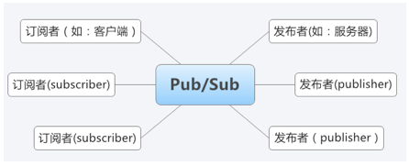
Publisher/subscribe 简易模型

- XPath 简介
XPath 是一门在 XML 文档中查找信息的语言。
- XPath 使用路径表达式在 XML 文档中进行导航
- XPath 包含一个标准函数库
- XPath 是 XSLT 中的主要元素
- XPath 是一个 W3C 标准

